Двоичная и шестнадцатиричная системы счисления, арифметические операции в двоичной системе
Системы счисления
Десятичная система счисления
Двоичная система счисления
Шестнадцатиричная система счисления
Перевод чисел из одной системы счисления в другую
Арифметические операции в двоичной системе счислени

Системы счисления
Давайте посмотрим определение:
Система счисления – символический метод записи чисел, представление чисел с помощью письменных знаков. То есть, к примеру, думаем «Один», а записываем — 1.
Как вы наверняка знаете, существует много разных систем счисления, одними пользуются и сейчас (наша, родная, десятичная система; римская система, известная нам как «римские цифры»), другие остались в глубоком прошлом (системы счисления инков и майя, древнеегипитская система, вавилонская).
К примеру, еще не так давно, на Руси в ходу была пятиричная система счисления, так называемый «счет на пятки» (с ударением на «и»). При этом, число 10 произносилось как «два-пять».
Тут, я думаю, вопросов у нас нет, что такое системы счисления нам понятно — отображение чисел символами. А вот какая связь систем счисления с микроконтроллерами.
Дело в том, что при изучении устройства микроконтроллеров, создании программ, хотим мы того, или нет, нам с вами придется столкнуться с несколькими системами счисления.
Общаясь с микроконтроллером (а как вы уже знаете из предыдущей статьи, это общение происходит на уровне определенных команд, которые представляют из себя наборы единиц и нулей), мы используем одну систему счисления; оперируя различными данными — придется пользоваться другими системами счисления.
Если коротко, то при создании конструкций на микроконтроллерах используются три системы счисления: десятичная, двоичная и шестнадцатеричная. Вот о них мы сегодня поговорим более подробно.

Десятичная система счисления
Тут все просто. Все мы, в повседневной жизнедеятельности пользуемся десятичной системой счисления — набором цифр от 0 до 9 (всего десять цифр — потому и десятичная), из которых можно составить число любой величины. А так как эта система нам хорошо известна, то и не будем на ней останавливаться.

Шестнадцатиричная система счисления
Давайте посмотрим определение шестнадцатиричной системы счисления, а потом расшифруем его:
Шестнадцатеричная система счисления (шестнадцатеричные числа) — позиционная система счисления по целочисленному основанию 16
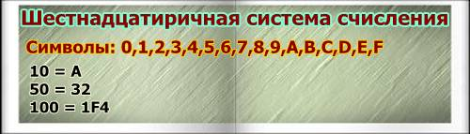
Что это значит. Если в десятичной системе для записи любого числа используется десять символов(основание 10) — цифры от нуля до девяти, то в шестнадцатиричной системе используется шестнадцать символов (основание 16), в качестве которых обычно используются десятичные цифры от нуля до девяти (всего десять) и латинские буквы от A до F (всего шесть — A, B, C, D, E и F).
К примеру, число девять и в десятичной и шестнадцатиричной системах, будет записываться одинаково — 9. А вот число десять (в десятичной — 10), в шестнадцатиричной системе будет выглядеть так — «А».
Шестнадцатиричная система счисления используется потому, что в микроконтроллерах (как и всей компьютерной технике) минимальной единицей памяти является 8-битный байт, значения которого очень удобно записывать именно в шестнадцатиричной системе. Такое использование началось на заре развития компьютерной технике с систем фирмы IBM, где вся документация использовала шестнадцатеричную систему.
Для того, чтобы случайно не спутать числа в десятичной системе с числами в шестандцатиричной, для последней используется определенный синтаксис:
— используется префикс (запись перед числом): «0х» или знак «зеленного» — «$», или такой знак — «#», или
— в конце числа ставят букву «h»
К примеру, десятичное число 10 в шестнадцатиричной системе может выглядеть так:
— A
— OxA
— $A
— Ah
— #A
Встречается и другой синтаксис.
Давайте посмотрим соответствие шестандцатиричных чисел десятичным:
1 – 1
5 – 5
10 – А
200 – С8
Ну а выражение «позиционная система счисления», или «позиционная нумерация», означает, что значение цифры в записи числа зависит от его позиции (единица в самом конце числа — просто единица, а если она вторая справа, то уже — десяток).

Двоичная система счисления
Как всегда, определение:
Двоичная система счисления — позиционная система счисления с основанием 2. Благодаря непосредственной реализации в цифровых электронных схемах на логических вентилях, двоичная система используется практически во всех современных компьютерах и прочих устройствах на их основе.
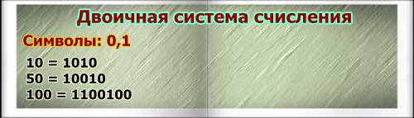
В двоичной системе все числа записываются двумя цифрами — 0 и 1 (поэтому и двоичная. и поэтому — с основанием 2).
Двоичная система счисления — основная система для нашего общения с микроконтроллером (да и со всей цифровой техникой).
Почему именно двоичная система.
Дело в том, что своих «мозгов» у цифровой технике нет, и распознают они цифры не глазами, а уровнями напряжения на своих входах. Для распознавания «0» и «1» достаточно двух уровней напряжения (а если бы пользовались десятичной системой счисления, то понадобилось бы уже десять уровней напряжения).
Принято считать, что:
— цифре 1 соответствует высокий уровень напряжения
— цифре 0 соответствует низкий уровень напряжения
К примеру, если на «ножку» микроконтроллера (при напряжении его питания равном 5 вольтам) подать 5 вольт, то он поймет, что это «1», а если ничего не подать, а замкнуть «ножку» на «землю», то он поймет, что это «0». Тоже и в обратном порядке. Если микроконтроллер должен передать «1» то он выставляет на своей «ножке» высокое напряжение – 5 вольт, а если «0» – то низкое напряжение – 0 вольт. То есть, распознание цифр 0 и 1 в цифровой технике происходит двумя уровнями сигнала.
Напряжения высокого и низкого уровня лежат в некоторых пределах, не имеют точной величины.
Можно считать, что высокому уровню, соответствует напряжение лежащее в пределах от 2,5 до 5 вольт, а низкому уровню, соответствует напряжение не превышающее 0,5 вольт.
В цифровой технике высокий уровень напряжения, соответствующий «1», называют — логическая единица, а низкий уровень напряжения, соответствующий «0», называют логическим нулем.
Давайте посмотрим, как числа десятичной системы соответствуют числам в двоичной системе:
1 – 1
2 – 10
3 – 11
5 – 101
10 – 1010
200 – 11001000
Как и в шестнадцатиричной системе, в двоичной системе, для того, чтобы не путать ее с десятичной, существует свой синтаксис:
— в конце числа дописывают символ «В», например — 1000В
— также используются символы и впереди числа — «0b» или «#b», например — 0b1000, или #b1000.

Арифметические операции в двоичной системе счисления
С числами в двоичной системе счисления можно выполнять такие-же арифметические операции, как и в десятичной системе:
— сложение
— вычитание
— умножение
— деление
Так как в двоичной системе используются только две цифры, то при выполнении арифметических операции необходимо соблюдать некоторые правила.
Сложение двоичных чисел:
0+0 = 0
0+1 = 1
1+0 = 1
1+1 = 10 (при этом единица переносится в старший разряд)
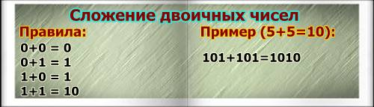
Вычитание двоичных чисел:
0 – 0 = 0
1 – 0 = 1
1 – 1 = 0
10 – 1 = 1 (занимается 1 из старшего разряда, которая равна двум 1 младшего разряда)
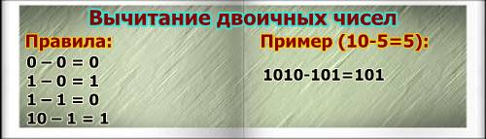
Умножение двоичных чисел:
0 * 0 = 0
0 * 1 = 0
1 * 0 = 0
1 * 1 = 1
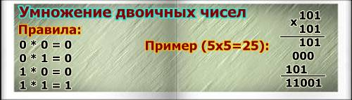
Деление двоичных чисел:
Деление в двоичной системе производится вычитанием делителя со сдвигом вправо, если остаток больше нуля.
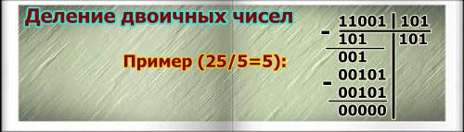

Логические операции и выражения
Логика
Логические операции и выражения
Таблица истинности
Логический элемент
В нашей жизни бывают случаи когда нет необходимости вникать в глубину того, или иного вопроса, — достаточно и его поверхностного понимания. Так и сейчас, изучая логические операции, часть вопросов мы рассмотрим поверхностно, а часть, которая связана с программированием микроконтроллеров, подробно.

Логика это не просто древнегреческое слово, а целая наука, изучение которой позволяет нам правильно и здраво рассуждать, и, соответственно, делать правильные выводы из наших рассуждений, чего, однако, очень не хватает в нашем современном мире (поэтому и говорят «нелогичный человек», «нелогичный поступок»).
Рассуждая о чем-либо, мы, на основе логических заключений, делаем соответствующие выводы. К примеру, думая о своем товарище, на основе каких-то фактах, характеризующих его, мы можем сделать вывод – друг он нам, или нет (или: «и не друг, и не враг, – а так»).
В конце 19 века, группа лиц, под названием «математики», решила перевести весь наш мыслительный процесс в более понятную для них форму – математическую. И из простой, человеческой логики, появилась математическая, или – символическая логика. В чем суть этого метода. Любая высказанная нами мысль основывается на каких то фактах – кирпичиках, составляющих ее основу. Так вот, в математической логике эти «кирпичики» имеют только два состояния – «ложь» или «истина».
1+1 равно 2 – истинна, 1+1 не равно 2 – ложь. Все просто и понятно. А из таких «кирпичиков», а у математиков они называются – «простые выражения», которые могут быть только или «истинной», или «ложью», складываются «сложные выражения», которые тоже могут быть только или «истинными», или «ложными». А весь этот процесс получения сложного выражения из простых можно описать «логической формулой» или, как еще говорят, – «логическим выражением».
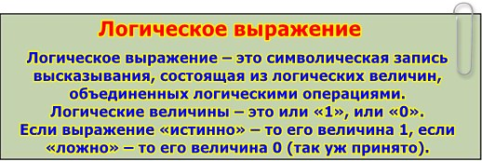
Все современные цифровые технологии основываются на логических операциях, без них никуда не деться. Все цифровые микросхемы в своей работе используют логические схемы (выполняют логические операции, в том числе и микроконтроллер).
Создавая программу, мы прописываем все действия микроконтроллера основываясь на своей логике с применением логических операций, иногда даже и не подозревая об этом, которые применяем к логическим выражениям.
Пример – «если в ходе выполнения программы получен такой результат, то дальше программа пойдет вот таким путем, а если мы получили другой результат, то программа дальше пойдет вот этим путем» – типичное выполнение логической операции.
В программировании логическая операция применяется не только к логическому выражению, но и для операций с двоичными числами, так называемые «логические побитовые (битовые) операции», которые очень сильно облегчают тяжелую жизнь программиста.

Основные логические операции
Существует три основных логических операции при помощи которых можно записать любое логическое выражение (не пугайтесь):
1. Инверсия
2. Конъюнкция
3. Дизъюнкция
Конъюнкция, оно же «Логическое И», оно же «Логическое умножение».
Мы выбираем название «Логическое И» – оно чаще встречается в программировании.
Допустим, у нас есть два простых выражения – А и В. Эти выражения могут иметь значения или 1 (истина), или 0 (ложь). При выполнении операции «Логическое И» мы получим сложное выражение которое примет значение 1 (истина) только в том случае если и А, и В имеют значение 1 (истина), во всех других случаях результат будет 0 (ложь).
Операция «Логическое И» имеет обозначения (в языках программирования): И, &&, AND, &.
Дизъюнкция, оно же «Логическое ИЛИ», оно же «Логическое сложение».
Мы выбираем название «Логическое ИЛИ». Кстати, если логически подумать, то можно и догадаться какие результаты будут при выполнении этой операции.
В «Логическом И» результат равен 1, если и А, и В, равны 1, а в «Логическом ИЛИ» результат будет равен 1, если или А, или В, равны единице.
Операция «Логическое ИЛИ» имеет обозначения: ИЛИ, ||, OR, |.
Инверсия, оно же «Логическое НЕ», оно же «Отрицание».
Мы выбираем название «Логическое НЕ».
Операция «Логическое НЕ» имеет обозначения: НЕ, !, NOT.
Тут вообще все просто:
Если А=1 (истина), то после выполнения операции «Отрицание» А примет значение 0, то есть становится ложным. И наоборот.
Есть еще одно название этой операции «Инвертор», а применяется оно в отношении цифровых микросхем.
В программировании часто применяется еще одна логическая операция – симбиоз «Логического И» и «Логического ИЛИ»:
Строгая дизъюнкция, оно же «Исключающее ИЛИ», оно же «Логическое сложение, исключающее ИЛИ», оно же «Сложение по модулю 2»
Мы выбираем название «Исключающее ИЛИ»
Операция «Исключающее ИЛИ» имеет обозначения: Искл.ИЛИ, XOR, ^.
В этом случае, при выполнении операции «Исключающее ИЛИ», результат будет истинен (равен 1), если А не равно В. В остальных случаях результат будет равен 0 (ложный).

Таблица истинности
Все логические выражения, получающиеся из логических операций, можно свести в таблицы, которые называются таблицы истинности
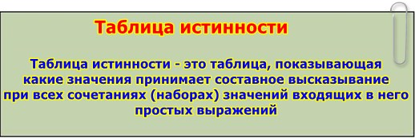
Таблицы истинности
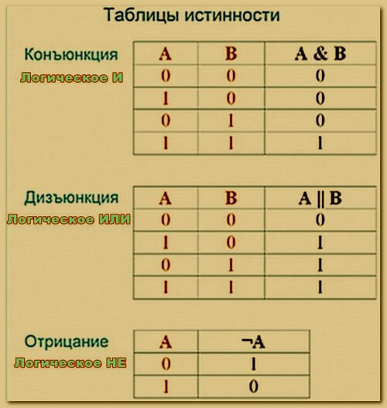

Логические элементы
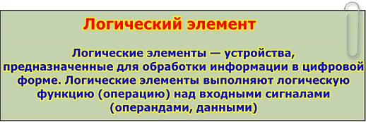
Логические операции – основа цифровой техники. Даже цифровые микросхемы, которые предназначены только для выполнения логических операций, называют – «логические микросхемы», или еще проще – «логика».
Немного остановимся на микросхемах логики и мы.
Работа цифровых микросхем логики основана на выполнение трех основных логических операций, с которыми мы ознакомились выше. Сочетание этих логических операций позволило создать большое количество цифровых микросхем логики.
Основа таких микросхем – логический элемент.
Логический элемент выполняющий операцию «Логическое И»
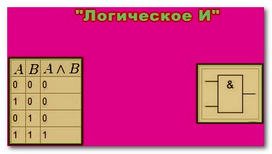
Логический элемент выполняющий операцию «Логическое ИЛИ»
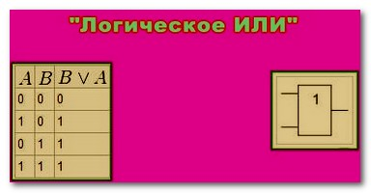
Логический элемент выполняющий операцию «Логическое НЕ»
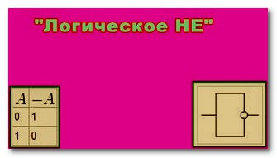
Логический элемент выполняющий операцию «Исключающее ИЛИ»
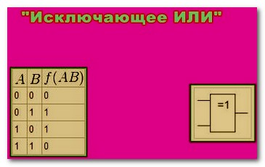
Логический элемент выполняющий операцию «Логическое ИЛИ-НЕ»
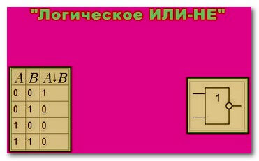
Логический элемент выполняющий операцию «Логическое И-НЕ»
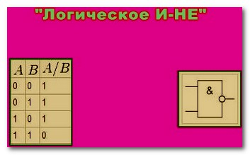
Кроме таких комбинаций логических операций существует еще ряд других.
Кстати, есть еще одна разновидность логики – женская логика. Весьма интересная штука. Но так как она к сегодняшней теме не относится, то придется, к сожалению, этот вопрос опустить


Битовые операции
Логические битовые (побитовые) операции
Битовые операции сдвига
В прошлой статье была рассмотрена тема логических операций и выражений. В этой статье мы рассмотрим логические битовые операции. Битовые операции очень близки к логическим операциям, можно даже сказать, что это одно и тоже. Разница только в том,что логические операции применяются к высказываниям, а битовые операции, с такими же правилами и результатами применяются к битам.
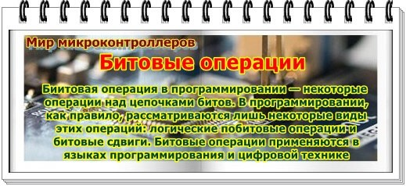
Битовые операции играют не последнюю роль в программе, позволяют более проще и практичнее реализовать замыслы программиста. Поэтому, бояться выражения «битовые операции» и их самих не надо, тем более, что страшное и не понятное в них — только в названии. А я постараюсь как можно подробнее рассказать и о битовых операциях, и об их применении в практике программистов.
Ряд источников по языкам низкого уровня называет побитовые логические операции просто логическими, но в терминологии программирования на языках высокого уровня в названиях битовых операций присутствуют прилагательные битовый, побитовый, поразрядный.
В распространённых языках программирования встроенными средствами реализуются только четыре побитовые (битовые) логические операции: И, ИЛИ, НЕ и исключающее ИЛИ. Для задания произвольной побитовой логической операции вполне достаточно перечисленных операций.
Чтобы мы не путались с выражениями «битовая операция» и «побитовая операция», запомним, что выполнение битовой операции — это выполнение побитовых операций с отдельными битами, и в дальнейшем я буду просто писать — «битовая операция» или «логическая операция».
Кроме того, читая техническую литературу вы наверняка столкнетесь с терминами «унарная операция» и «бинарная операция».
Унарная операция — операция над одним операндом (Битовая операция «НЕ»).
Бинарная операция — операция с двумя операндами (Битовые операции «И», «ИЛИ», «ИСКЛЮЧАЮЩЕЕ ИЛИ»)
И еще, регистр общего назначения (R0…R31) я буду обозначать аббревиатурой РОН.

Битовые (побитовые) логические операции
Битовая операция НЕ:
Если бит равен «1», то после выполнения операции он будет равен «0». И наоборот, если бит равен «0», то после выполнения операции он будет равен «1». (операция выполняется одновременно над всеми битами РОН). В качестве операнда может использоваться только РОН
Обозначается знаком «~»
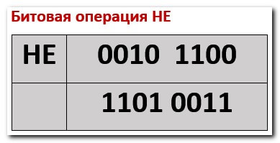Кроме инвертирования состояния битов регистра, битовая операция НЕ, применяется для нахождения дополнительного кода числа (из положительного числа — сделать отрицательное). Для этого необходимо число проинвертировать и к полученному результату прибавить единицу.
Дополнительный код, как и прямой и обратный коды — наиболее распространённые способы представления десятичных чисел в двоичном коде. Это вопрос будет рассмотрен в отдельной статье.

Битовая операция И:
Если оба соответствующих бита операндов равны 1, результирующий двоичный разряд равен 1; если же хотя бы один бит из пары равен 0, результирующий двоичный разряд равен 0. В качестве операндов могут использоваться два РОН или РОН и константа (число, записанное в памяти МК)
Обозначается знаком «&»
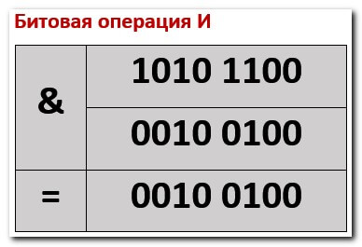
Практическое применение:
— для сброса конкретного бита (битов) в ноль:
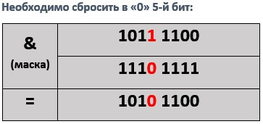
— для проверки бита на 0 или 1, оно же чтение конкретного бита (если результат равен 0, значит бит равен 0, иначе бит равен 1):
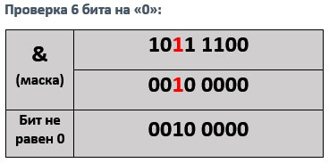
— проверка четности числа (четность — способность числа делиться на два)
У чётных чисел первый бит (самый правый) всегда равен нулю, а в нечётных единице:
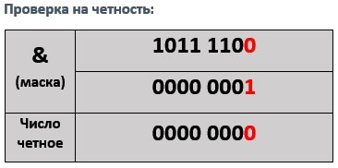

Битовая операция ИЛИ
Если оба соответствующих бита операндов равны 0, двоичный разряд результата равен 0; если же хотя бы один бит из пары равен 1, двоичный разряд результата равен 1. В качестве операндов могут использоваться два РОН или РОН и константа
Обозначается знаком «|» (вертикальная палочка)
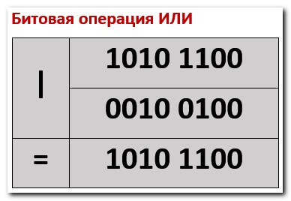

Битовая операция ИСКЛЮЧАЮЩЕЕ ИЛИ
Результат действия выполнения операции равен 1, если число складываемых единичных битов нечётно и равен 0, если чётно. В качестве операндов могут использоваться только РОН
Обозначается знаком «^»
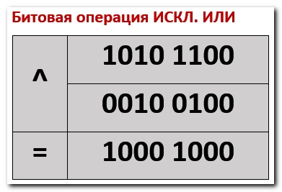
Практическое применение:
— для инвертирования битов регистра по маске
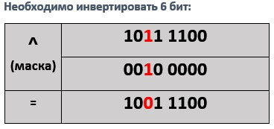— определения равенства регистров (если результат равен нулю, значит содержимое регистров равно, иначе — не равно):
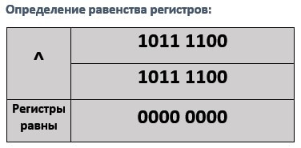

Битовые операции сдвига
В системе команд микроконтроллеров AVR есть несколько битовых операций, которые трудно однозначно отнести к разделу только логических операций, они вполне могут найти себе место и в разделе арифметических операций (вернее, они там и находятся). Таких операций три:
— логический сдвиг
— арифметический сдвиг
— циклический сдвиг через бит переноса
Мы рассмотрим только операции, относящиеся к логическому сдвигу, а операции арифметического и циклического сдвига — в статьях по командам микроконтроллера.
Битовые операции сдвига, относящиеся к логическому сдвигу:
— логический сдвиг влево
— логический сдвиг вправо

Логический сдвиг влево
При логическом сдвиге влево происходит сдвиг всех разрядов регистра влево на одну позицию, старший бит (самый левый) при этом теряется, а в младший (самый правый) записывается 0.
Обозначается знаком «<<«
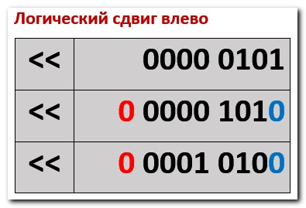
Логический сдвиг влево в основном используется как арифметическая операция для целочисленного умножения на 2.
На рисунке вверху показана выполненная два раза операция «логический сдвиг влево» — произведено два сдвига содержимого байта влево.
При этом:
— старшие биты, (выделены красным цветом) уходят в небытие (теряются)
— освободившиеся места младших битов заполняются «0» (выделены синим цветом)
Давайте посмотрим что получилось:
— первоначальное значение регистра 0000 0101 = 5 (в десятичной системе)
— первый сдвиг влево — получаем 0000 1010 = 10
— второй сдвиг влево — получаем 0001 0100 = 20
— а если произвести третий сдвиг — получим 0010 1000 = 40
Как видите, в результате каждого сдвига регистра, происходит умножение на два. Таким образом если нам надо умножить содержимое регистра на 8 (2 в степени 3), нам надо произвести 3 сдвига влево. А если надо умножить на 16 (2 в степени 4) — то 4 сдвига.
При этом надо учитывать, что число на которое можно умножить содержимое регистра должно быть равно «2 в степени n».
Это был пример сдвига как арифметической операции. Применение сдвига как логической операции — тут огромный простор для фантазии. Для примера — записываем в регистр 0000 0001, выводим содержимое в любой порт к выводам которого подсоединены светодиоды, — загорается первый светодиод, производим сдвиг — первый гаснет, зажигается второй (логическая единица переместилась на один разряд), результат — бегущий огонь на выходе.

Логический сдвиг вправо
При логическом сдвиге вправо происходит сдвиг всех разрядов регистра вправо на одну позицию, младший бит (самый правый) при этом теряется, а в старший (самый левый) записывается 0
Обозначается знаком «>>»
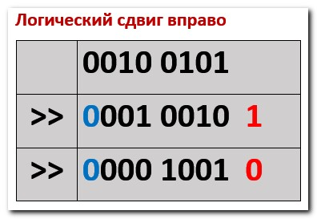
Логический сдвиг вправо используется как арифметическая операция для целочисленного деления на 2.
На рисунке вверху показана выполненная два раза операция «логический сдвиг вправо» — произведено два сдвига содержимого байта вправо.
При этом:
— младшие биты, а они выделены красным цветом, уходят в небытие (теряются)
— освободившиеся места старших битов заполняются «0» (выделены синим цветом)
Первоначальное число, записанное в регистр — 00100101 = 37 (десятичное)
— первый сдвиг — получаем 0001 0010 = 18
— второй сдвиг — получаем 0000 1001 = 9
При логическом сдвиге вправо происходит деление целочисленного числа на 2. При этом, как вы видите, если число нечетное (37), то при делении на 2 оно как-бы округляется в меньшую сторону (18). При этом надо учитывать, что число на которое можно разделить содержимое регистра должно быть равно «2 в степени n».

Двоичное число: прямой, обратный и дополнительный коды
Прямой код двоичного числа
Обратный код двоичного числа
Дополнительный код двоичного числа
Прямой, обратный и дополнительный коды двоичного числа — способы представления двоичных чисел с фиксированной запятой в компьютерной (микроконтроллерной) арифметике, предназначенные для записи отрицательных и неотрицательных чисел
Мы знаем, что десятичное число можно представить в двоичном виде. К примеру, десятичное число 100 в двоичном виде будет равно 1100100, или в восьмибитном представлении 0110 0100. А как представить отрицательное десятичное число в двоичном виде и произвести с ним арифметические операции? Для этого и предназначены разные способы представления чисел в двоичном коде.
Сразу отмечу, что положительные числа в двоичном коде вне зависимости от способа представления (прямой, обратный или дополнительный коды) имеют одинаковый вид.

Прямой код
Прямой код — способ представления двоичных чисел с фиксированной запятой. Главным образом используется для записи неотрицательных чисел
Прямой код используется в двух вариантах.
В первом (основной) — для записи только неотрицательных чисел:
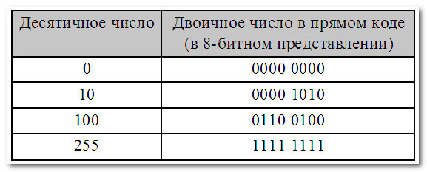В этом варианте (для восьмибитного двоичного числа) мы можем записать максимальное число 255 (всего чисел 256 — от 0 до 255)
Второй вариант — для записи как положительных, так и отрицательных чисел.
В этом случае старший бит (в нашем случае — восьмой) объявляется знаковым разрядом (знаковым битом).
При этом, если:
— знаковый разряд равен 0, то число положительное
— знаковый разряд равен 1, то число отрицательное
— знаковый разряд равен 1, то число отрицательное
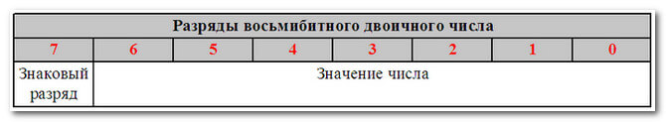
В этом случае диапазон десятичных чисел, которые можно записать в прямом коде составляет от — 127 до +127:
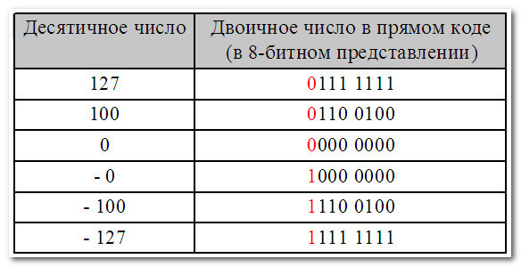Подводя итоги вопроса, не влезая в его дебри, скажу одно:
Прямой код используется главным образом для представления неотрицательных чисел.
Использование прямого кода для представления отрицательных чисел является неэффективным — очень сложно реализовать арифметические операции и, кроме того, в прямом коде два представления нуля — положительный ноль и отрицательный ноль (чего не бывает):

Обратный код
Обратный код — метод вычислительной математики, позволяющий вычесть одно число из другого, используя только операцию сложения.
Обратный двоичный код положительного числа состоит из одноразрядного кода знака (битового знака) — двоичной цифры 0, за которым следует значение числа.
Обратный двоичный код отрицательного числа состоит из одноразрядного кода знака (битового знака) — двоичной цифры 1, за которым следует инвертированное значение положительного числа.
Для неотрицательных чисел обратный код двоичного числа имеет тот же вид, что и запись неотрицательного числа в прямом коде.
Для отрицательных чисел обратный код получается из неотрицательного числа в прямом коде, путем инвертирования всех битов (1 меняем на 0, а 0 меняем на 1).
Для преобразования отрицательного числа записанное в обратном коде в положительное достаточного его проинвертировать.
При 8-битном двоичном числе — знаковый бит (как и в прямом коде) старший (8-й)
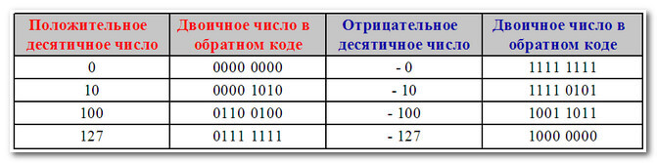
Диапазон десятичных чисел, который можно записать в обратном коде от -127 до + 127
Арифметические операции с отрицательными числами в обратном коде:
(Арифметические операции с двоичными числами)
1-й пример (для положительного результата)
Дано два числа:
100 = 0110 0100
-25 = — 0001 1001
Необходимо их сложить:
100 + (-25) = 100 — 25 = 75
1-й этап
Переводим число -25 в двоичное число в обратном коде:
25 = 0001 1001
-25= 1110 0110
и складываем два числа:
0110 0100 (100) + 1110 0110 (-25) = 1 0100 1010, отбрасываем старшую 1 (у нас получился лишний 9-й разряд — переполнение), = 0100 1010
2-й этап
Отброшенную в результате старшую единицу прибавляем к результату:
0100 1010 + 1 = 0100 1011 (знаковый бит =0, значит число положительное), что равно 75 в десятичной системе
2-й пример (для отрицательного результата)
Дано два числа:
5 = 0000 0101
-10 = — 0000 1010
Необходимо их сложить:
5 + (-10) = 5 — 10 = -5
1-й этап
Переводим число -10 в двоичное число в обратном коде:
10 = 0000 1010
-10= 1111 0101
и складываем два числа:
0000 0101 (5) + 1111 0101 (-10) = 1111 1010 (знаковый бит =1, значит число отрицательное)
2-й этап
Раз результат получился отрицательный, значит число представлено в обратном коде.
Переводим результат в прямой код (путем инвертирования значения, знаковый бит не трогаем):
1111 1010 —-> 1000 0101
Проверяем:
1000 0101 = — 0000 0101 = -5

Обратный код решает проблему сложения и вычитания чисел с различными знаками, но и имеет свои недостатки:
— арифметические операции проводятся в два этапа
— как и в прямом коде два представления нуля — положительный и отрицательный

Дополнительный код
Дополнительный код — наиболее распространенный способ представления отрицательных чисел. Он позволяет заменить операцию вычитания на операцию сложения и сделать операции сложения и вычитания одинаковыми для знаковых и беззнаковых чисел.
В дополнительном коде (как и в прямом и обратном) старший разряд отводится для представления знака числа (знаковый бит).
Диапазон десятичных чисел которые можно записать в дополнительном коде от -128 до +127. Запись положительных двоичных чисел в дополнительном коде та-же, что и в прямом и обратном кодах.
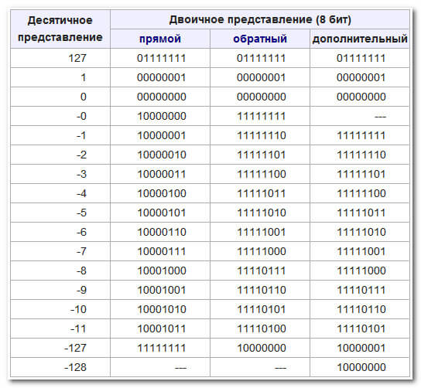
Дополнительный код отрицательного числа можно получить двумя способами
1-й способ:
— инвертируем значение отрицательного числа, записанного в прямом коде (знаковый бит не трогаем)
— к полученной инверсии прибавляем 1
Пример:
Дано десятичное число -10
Переводим в прямой код:
10 = 0000 1010 —-> -10 = 1000 1010
Инвертируем значение (получаем обратный код):
1000 1010 —-> 1111 0101
К полученной инверсии прибавляем 1:
1111 0101 + 1 = 1111 0110 — десятичное число -10 в дополнительном коде
2-й способ:
Вычитание числа из нуля
Дано десятичное число 10, необходимо получить отрицательное число (-10) в дополнительном двоичном коде
Переводим 10 в двоичное число:
10 = 0000 1010
Вычитаем из нуля:
0 — 0000 1010 = 1111 0110 — десятичное число -10 в дополнительном коде
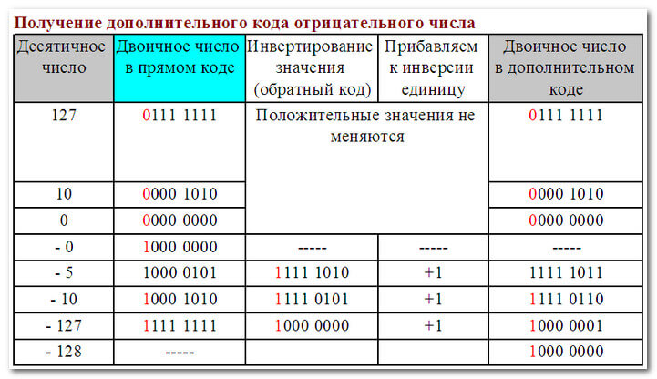
Арифметические операции с отрицательными числами в дополнительном коде
Дано: необходимо сложить два числа -10 и 5
-10 + 5 = -5
Решение:
5 = 0000 0101
-10 = 1111 0110 (в дополнительном коде)
Складываем:
1111 0110 + 0000 0101 = 1111 1011, что соответствует числу -5 в дополнительном коде
Как мы видим на этом примере — дополнительный код отрицательного двоичного числа наиболее подходит для выполнения арифметических операций сложения и вычитания отрицательных чисел.

Вывод:
1. Для арифметических операций сложения и вычитания положительных двоичных чисел наиболее подходит применение прямого кода
2. Для арифметических операций сложения и вычитания отрицательных двоичных чисел наиболее подходит применение дополнительного кода

